INFORME TÉCNICO DE MUESTREO
Encuesta de Juventudes para la Formulación de Proyectos
Caso académico San Gabriel
Documento de trabajo para las consultoras estudiantiles

Nota pedagógica inicial. San Gabriel es un caso académico. Para que el ejercicio de muestreo se vea y se piense como una operación de consultoría real, este documento toma como referencia territorial al municipio de San Gil (Santander). La cartografía y la lógica espacial se adaptan didácticamente, pero el universo de inferencia se mantiene en la población objetivo definida para San Gabriel: 9.150 jóvenes entre 18 y 28 años. La finalidad es que las consultoras reciban un diseño muestral verosímil y operativo para ejecutar la siguiente fase del taller.

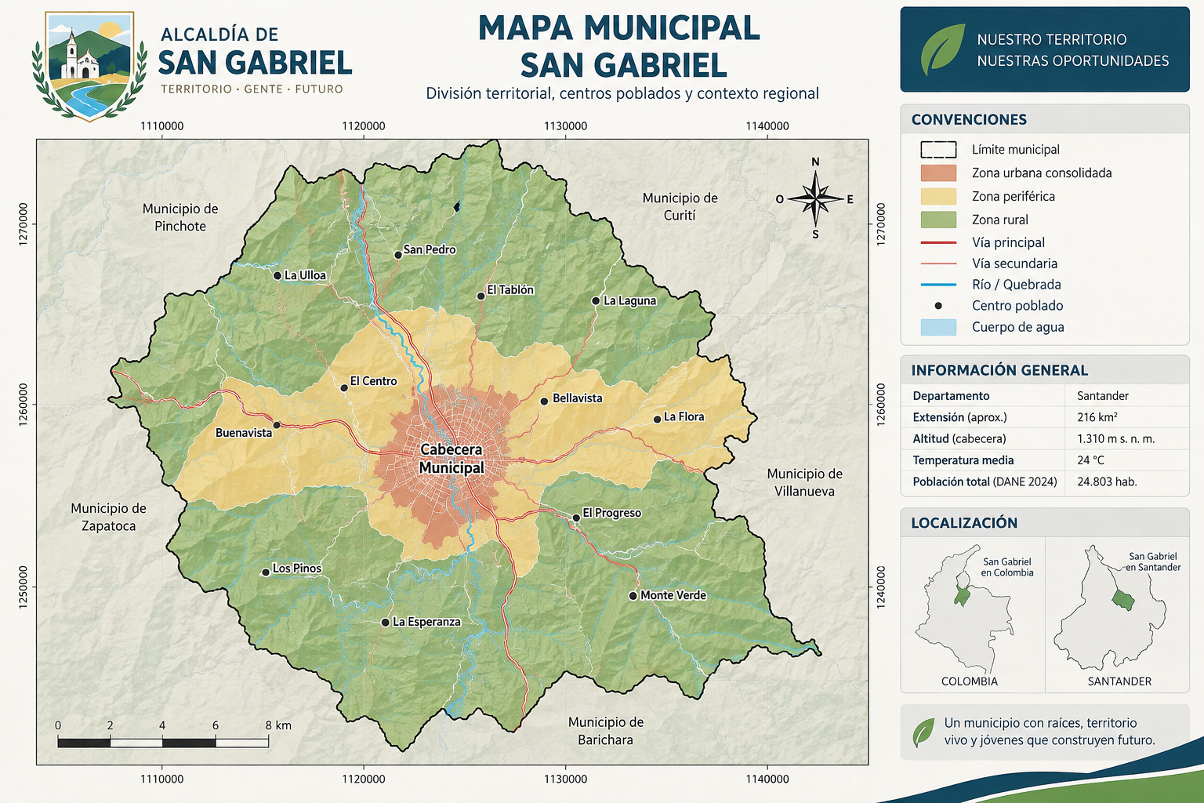
Figura 1. Mapa general de referencia territorial de San Gabriel.

1. Objeto del documento

Este informe presenta tres alternativas de diseño muestral para la aplicación simulada de la encuesta de juventudes de San Gabriel. El documento identifica el universo, los dominios territoriales, las fórmulas de cálculo, las ventajas y limitaciones de cada diseño y la decisión adoptada por la Alcaldía para el ejercicio del taller.

2. Universo, unidad de análisis y dominios territoriales

Universo de estudio: 9.150 jóvenes entre 18 y 28 años residentes en San Gabriel.
Unidad de observación: persona joven elegible.
Unidad de análisis: la persona joven elegible; las respuestas individuales al instrumento aprobado por la Alcaldía conforman un registro por persona.
Unidad de muestreo: la persona joven elegible (en una operación real se llegaría a ella a través del hogar).
Nivel de confianza de referencia: 95% (Z = 1,96).
Supuesto de máxima variabilidad: p = 0,50 y q = 1 − p = 0,50.

Dominio territorial | Participación supuesta | Población objetivo estimada | Observación
Urbana consolidada | 63% | 5.765 | Centro urbano principal y barrios consolidados
Urbana periférica | 22% | 2.013 | Franja urbana de expansión o borde
Centros poblados y rural | 15% | 1.372 | Centros poblados, veredas y ruralidad dispersa

La distribución anterior corresponde a la definición pedagógica del caso San Gabriel y se utiliza como base para la asignación muestral. No equivale a una tabulación oficial del Censo Nacional para San Gil; es una adaptación deliberada para el ejercicio. Las poblaciones por dominio resultan de aplicar la participación supuesta a N = 9.150 (5.764,5; 2.013,0 y 1.372,5) y se redondean a enteros que suman exactamente 9.150.

3. Fórmulas utilizadas

Para el tamaño total en población finita se utiliza la expresión: n = (N × Z² × p × q) / (e² × (N − 1) + Z² × p × q), donde N es el tamaño del universo, Z es el valor crítico de la distribución normal estándar para el nivel de confianza adoptado (1,96 para 95%), p es la proporción esperada, q = 1 − p y e es el margen de error absoluto expresado como proporción (e = 0,05 equivale a ±5 puntos porcentuales). Todo tamaño de muestra calculado se redondea siempre al entero superior.

Para diseños por dominio se aplica la misma fórmula dentro de cada dominio, sustituyendo N por N_h, población objetivo del dominio h, y e por el margen de error específico e_h deseado para ese dominio. El resultado es n_h, el tamaño de muestra del dominio. En este informe cada dominio territorial es un estrato del diseño, de modo que ambos términos designan lo mismo.

Cuando el tamaño n se reparte de forma proporcional, n_h = n × (N_h / N), y el resultado se redondea por el método del mayor resto para que la suma de los n_h sea exactamente n. Dado un tamaño n_h, la precisión del dominio se calcula como e_h = Z × √[(p × q / n_h) × (N_h − n_h) / (N_h − 1)]. La precisión del total municipal en una muestra estratificada es e = Z × √[Σ (N_h / N)² × (p × q / n_h) × (N_h − n_h) / (N_h − 1)], con la suma extendida a los tres dominios.

El peso base de cada dominio es w_h = N_h / n_h, inverso de la probabilidad de inclusión n_h / N_h bajo selección aleatoria simple dentro del dominio. La proporción municipal ponderada se estima como p_pond = Σ (w_i × y_i) / Σ w_i, donde y_i vale 1 si el registro i presenta la característica y 0 en caso contrario, y la suma recorre todos los registros de la muestra.

Para comparar dos dominios j y k se usa la diferencia mínima detectable, DMD = (Z_a + Z_b) × √[p × q × ((N_j − n_j) / ((N_j − 1) × n_j) + (N_k − n_k) / ((N_k − 1) × n_k))], con Z_a = 1,96 (confianza de 95%) y Z_b = 0,84 (potencia de 80%). Las diferencias menores que la DMD no pueden distinguirse con confianza de la variación muestral.
Las precisiones reportadas en este documento son teóricas y sirven para planear el ejercicio. Suponen selección aleatoria simple dentro de cada dominio, respuesta completa y proporciones cercanas a 50%, y no incorporan el efecto de diseño de una selección por conglomerados, por lo que son un valor de referencia optimista. Dado que las respuestas del taller serán sintéticas, no deben interpretarse como errores muestrales observados en una encuesta real ya ejecutada.

4. Escenarios de diseño muestral
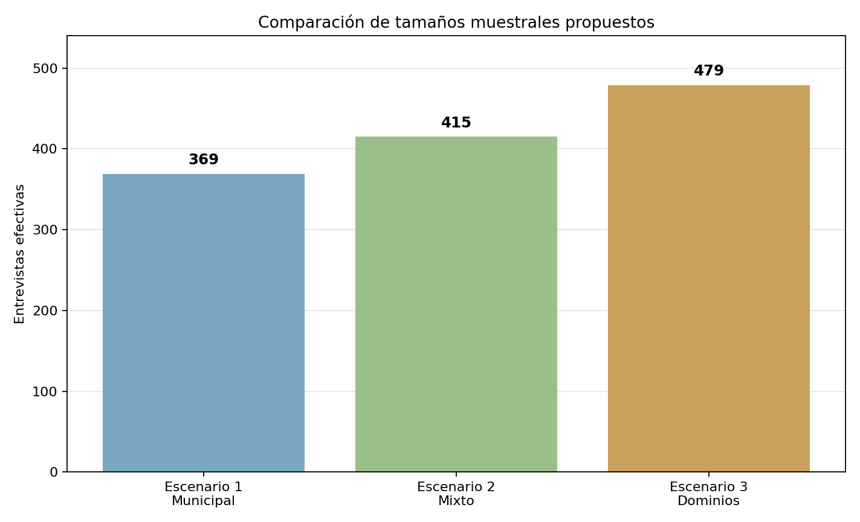
Figura 2. Comparación de tamaños muestrales propuestos.

Escenario 1. Estimación municipal con asignación proporcional

Objetivo: Obtener una estimación general del municipio con una precisión cercana a ±5 puntos porcentuales para proporciones alrededor de 50%, mediante un muestreo estratificado con asignación proporcional por dominio.
Regla de cálculo: n = (N × Z² × p × q) / (e² × (N − 1) + Z² × p × q), con Z=1,96; p=q=0,50; e=0,05. El resultado es 368,72, que se redondea a 369. El reparto proporcional, n_h = n × (N_h / N), da 232,5; 81,2 y 55,3, que por el método del mayor resto se fijan en 233, 81 y 55.
Dominio | Población objetivo | Muestra asignada | Precisión por dominio | Peso base (N_h/n_h)
Urbana consolidada | 5.765 | 233 | ±6,3 pp | 24,74
Urbana periférica | 2.013 | 81 | ±10,7 pp | 24,85
Centros poblados y rural | 1.372 | 55 | ±13,0 pp | 24,95
Total | 9.150 | 369 | ±5,0 pp (referencia teórica). | No aplica

Tamaño total de la muestra efectiva: 369 entrevistas.
Si esta fuera una operación real con una tasa de respuesta esperada del 85%, habría que programar aproximadamente 435 contactos iniciales.

Ventaja principal: Es el diseño más económico y suficiente si el interés principal es describir la situación general de la juventud de San Gabriel.

Limitación principal: La periferia urbana y la ruralidad quedan con pocos casos. Sirve poco para comparar dominios territoriales o para sostener decisiones diferenciadas por territorio.

Escenario 2. Diseño mixto con piso analítico para periferia y ruralidad

Objetivo: Mantener la lógica municipal del escenario 1, pero garantizar un mínimo analítico en los dominios menos poblados, mediante un muestreo estratificado con asignación no proporcional.

Regla de cálculo: Se parte del escenario 1 y se fija un tamaño mínimo por dominio pequeño cercano al requerido para ±10 puntos porcentuales: n_h = (N_h × Z² × p × q) / (e_h² × (N_h − 1) + Z² × p × q), con e_h=0,10 para periferia y ruralidad. Los resultados son 91,71 para periferia y 89,82 para ruralidad, que se redondean a 92 y 90; urbana consolidada conserva los 233 casos del escenario 1.

Dominio | Población objetivo | Muestra asignada | Precisión por dominio | Peso base (N_h/n_h)
Urbana consolidada | 5.765 | 233 | ±6,3 pp | 24,74
Urbana periférica | 2.013 | 92 | ±10,0 pp | 21,88
Centros poblados y rural | 1.372 | 90 | ±10,0 pp | 15,24
Total | 9.150 | 415 | ±4,8 pp (referencia teórica). | No aplica

Tamaño total de la muestra efectiva: 415 entrevistas.
Si esta fuera una operación real con una tasa de respuesta esperada del 85%, habría que programar aproximadamente 489 contactos iniciales.

Ventaja principal: Mejora claramente la capacidad de análisis en periferia y ruralidad sin aumentar demasiado el tamaño total.

Limitación principal: Sigue siendo una solución intermedia: sirve para comparaciones básicas, pero deja un margen relativamente amplio en los dos dominios más pequeños.
Escenario 3. Diseño por dominios con precisión diferenciada

Objetivo: Producir estimaciones más útiles para el trabajo territorial, tratando los tres dominios como unidades analíticas de interés.

Regla de cálculo: Se calcula un tamaño independiente por dominio: para urbana consolidada, e_h=0,06; para periferia y ruralidad, e_h=0,09. Fórmula: n_h = (N_h × Z² × p × q) / (e_h² × (N_h − 1) + Z² × p × q). Los resultados son 255,02; 112,03 y 109,21, que se redondean a 256, 113 y 110.

Dominio | Población objetivo | Muestra asignada | Precisión por dominio | Peso base (N_h/n_h)
Urbana consolidada | 5.765 | 256 | ±6,0 pp | 22,52
Urbana periférica | 2.013 | 113 | ±9,0 pp | 17,81
Centros poblados y rural | 1.372 | 110 | ±9,0 pp | 12,47
Total | 9.150 | 479 | ±4,5 pp (referencia teórica). | No aplica

Tamaño total de la muestra efectiva: 479 entrevistas.

Si esta fuera una operación real con una tasa de respuesta esperada del 85%, habría que programar aproximadamente 564 contactos iniciales.

Ventaja principal: Es el escenario más consistente con un proyecto que quiere diferenciar necesidades entre urbana consolidada, periferia y ruralidad.

Limitación principal: Exige un mayor número de casos y un poco más de disciplina en la simulación de respuestas.
5. Comparación sintética de las alternativas
Criterio | Escenario 1 | Escenario 2 | Escenario 3 | Lectura general
Entrevistas efectivas | 369 | 415 | 479 | El tamaño aumenta a medida que el diseño privilegia más el análisis territorial.
Enfoque dominante | Municipal | Municipal con piso analítico | Dominios territoriales | Los tres son probabilísticos en sentido de diseño, pero responden a necesidades distintas.
Capacidad para comparar ruralidad y periferia | Baja (DMD ≈ 24 pp) | Media-baja (DMD ≈ 20 pp) | Media (DMD ≈ 18 pp) | La diferencia central entre alternativas está en la fuerza analítica de los dominios pequeños. La DMD corresponde a periferia frente a ruralidad, con p = 0,50, confianza de 95% y potencia de 80%.
Costo/tiempo de simulación | Bajo | Medio | Medio-alto | El escenario 3 exige más casos, pero sigue siendo viable para un taller con datos sintéticos.
Pertinencia para la formulación de proyectos | Media | Alta | Muy alta | Como el curso busca decisiones diferenciadas por problema y territorio, los escenarios 2 y 3 son superiores.

6. Decisión de la Alcaldía para el ejercicio

Se adopta el escenario 3 porque ofrece el mejor equilibrio entre rigor muestral, lectura territorial y viabilidad operativa para el taller. Con 479 entrevistas efectivas se conserva una precisión municipal satisfactoria y, al mismo tiempo, se gana capacidad para interpretar diferencias entre urbana consolidada, urbana periférica y ruralidad.
La capacidad comparativa del diseño tiene un límite que debe reconocerse: con esta muestra solo pueden distinguirse con confianza diferencias de alrededor de 18 puntos porcentuales entre periferia y ruralidad, y de alrededor de 15 puntos entre urbana consolidada y cada uno de los dominios pequeños. Las diferencias menores deben leerse como descriptivas.

Distribución final adoptada: 256 entrevistas en urbana consolidada, 113 en urbana periférica y 110 en centros poblados y rural.

En consecuencia, cada consultora deberá simular y consolidar una base de 479 respuestas válidas, identificando en una variable específica el dominio territorial de cada registro.

7. Representación espacial operativa

La figura siguiente muestra la distribución espacial de la muestra del escenario adoptado. Se trata de una representación operativa del ejercicio: su función es visualizar la asignación muestral por dominio territorial y reforzar la lectura del diseño seleccionado por la Alcaldía.
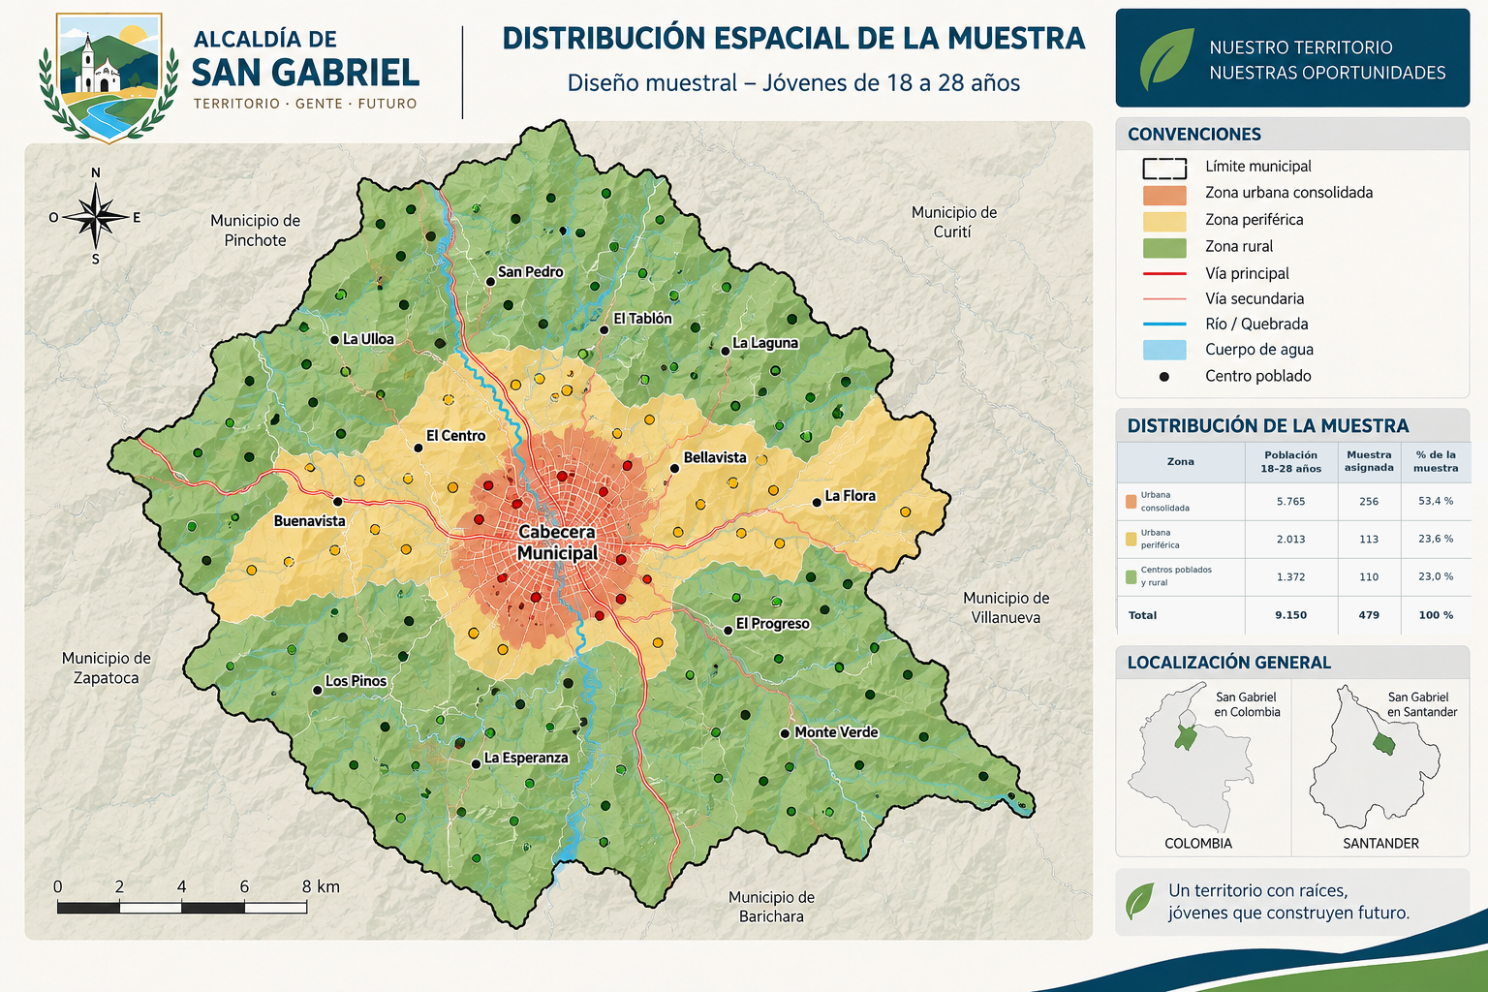
Figura 3. Distribución espacial de la muestra para el escenario adoptado.

8. Pesos de expansión y consideraciones operativas
Dominio | Población objetivo | Muestra adoptada | Peso base aproximado
Urbana consolidada | 5.765 | 256 | 22,52
Urbana periférica | 2.013 | 113 | 17,81
Centros poblados y rural | 1.372 | 110 | 12,47

La asignación es no proporcional. Para estimaciones municipales agregadas, calculen porcentajes ponderados mediante los pesos base del cuadro, con la expresión de la sección 3. Para describir cada dominio por separado, utilicen sus casos respectivos e indiquen el número de respuestas válidas. En ningún caso atribuyan representatividad empírica a los registros simulados.

Si esta encuesta se ejecutara realmente en campo, habría que planificar sustitución por no respuesta, control de calidad de cuestionarios, listados de unidades elegibles y reglas de selección dentro de hogares. En el taller no se simulará toda esa operación; únicamente se utilizará el diseño muestral como marco para la generación y organización de respuestas sintéticas.

